试卷类型A
济宁市二○一四年高中段学校招生考试
思想品德试题
注意事项：
1.本试题分第Ⅰ卷和第Ⅱ卷两部分，共6页。考试时间60分钟。共60分。
2.答题前，考生务必先核对条形码上的姓名、准考证号和座号，然后用0.5毫米黑色墨水签字笔将本人的姓名、准考证号和座号填写在答题卡相应位置。
3.答第Ⅰ卷时，必须使用2B铅笔填涂答题卡上相应题目的答案标号，如需改动，必须先用橡皮擦干净，再改涂其它答案。
4.答第Ⅱ卷时，必须使用0.5毫米黑色墨水签字笔在答题卡上书写。务必在题号所指示的答题区域内作答。
5.考试结束后，将本试卷和答题卡一并交回。

第Ｉ卷(选择题 共20分)

选择题(下列各题的四个选项中，只有一项符合题意，每小题2分，共20分)
1.2013年6月18日，党的群众路线教育实践活动工作会议在北京召开，这次活动的主要任务是集中解决形式主义、官僚主义、享乐主义和 这“四风”问题，总要求是“照镜子、正衣冠、洗洗澡、治治病”。
A．自由主义 B．机会主义 C．浮夸之风 D．奢靡之风
2.以下是几位同学关于时事新闻的播报：
①小新：“党的十八届三中全会决定设立国家安全委员会，完善国家安全体制和国家安全战略，确保国家安全。”
②小闻：“2014年2月8日至23日，第二十二届冬季奥林匹克运动会在加拿大温哥华举行。”
③小联：“2013年12月2日，神舟十号发射升空，12月14日成功着陆于月球雨海西北部虹湾着陆区。”
④小播：“2013年11月23日，中国政府发表声明，宣布划设东海防空识别区，并发布航空器识别规则公告和识别区示意图。这一举措有利于保护我国领土主权和海洋权益。”
上述同学播报的新闻，你认为正确的有
A. ①②③ B. ①④ C.③④ D. ①②③④
3.2014年2月27日,十二届全国人大常委会第七次会议表决通过：将9月3日确定为 纪念日，将12月13日确定为 日。
A.中国人民抗日战争胜利 南京大屠杀死难者国家公祭
B.中国人民抗日战争胜利 汶川大地震死难者国家公祭
C.中国人民解放战争胜利 南京大屠杀死难者国家公祭
D.中国人民解放战争胜利 汶川大地震死难者国家公祭
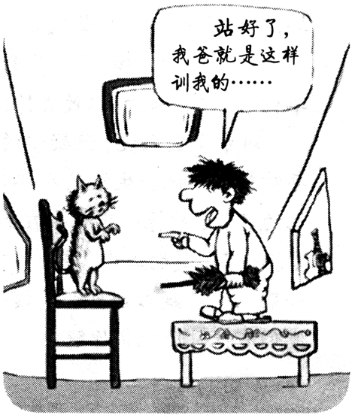
4.你认为右边漫画中的人物应该
①正确对待父母的批评，保持心平气和
②避免不良情绪的传染
③教训一下猫，将自己的不良情绪发泄出来
④学会调控自己的情绪
A．①②③ B．②③④ C．③④ D．①②④
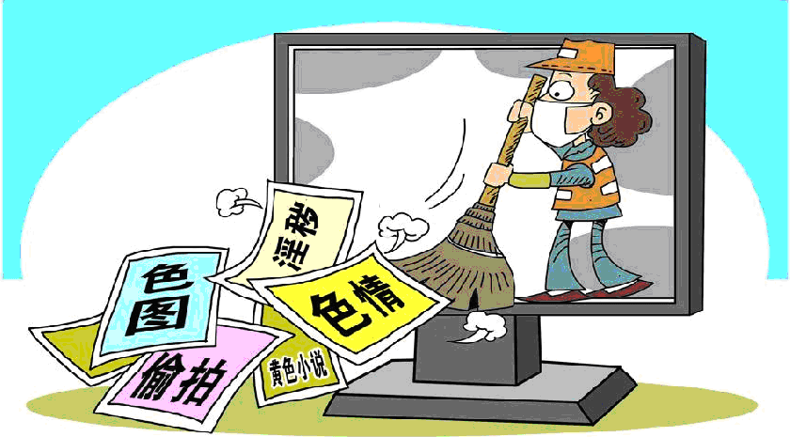
5.全国“扫黄打非”工作小组办公室、国家互联网信息办公室、工业和信息化部、公安部决定，自2014年4月中旬至11月，在全国范围内统一开展“扫黄打非·净网2014”专项行动（如图）。这一行动的开展有利于
①加强对未成年人的社会保护 ②培育和弘扬社会主义核心价值观 ③优化网络、社会环境，保护未成年人健康成长 ④保护公民的智力成果权，构建和谐社会
A.①②④ B.①③④
C.①②③ D.②③④
6. 2014年2月3日，在北京的打工妹石芳丽骑电动车经过一个路口时，将76岁老人韩健撞倒。石芳丽立即送老人就医，并辞去工作，专心陪护老人。最终，老人不仅放弃了追责和索赔，还让其家人帮助石芳丽找到了一份新工作。他们的行为启示我们要
①热爱生活，自尊自爱 ②坚持正义，敢于负责
③宽以待人，乐于助人 ④平等待人，学会分享
A．①②③ B．②③ C．①③④ D．①②
7.国外一家森林公园曾养殖几百只梅花鹿。这里环境幽静，水草丰美，又没有天敌。但几年后，鹿群却病的病，死的死，出现了负增长。后来他们买来几只狼放置在公园里。在狼的追赶捕食下，鹿群只得紧张地奔跑以逃命。这样一来，除了那些老弱病残者被狼捕食外，其他鹿的体质日益增强，数量也迅速地增长着。这则材料说明了
A．合作中有竞争，竞争不忘合作
B．竞争有不利的一面，要避免竞争
C．竞争能激励人们不断进取，奋力向前，更快发展
D．只有团结协作，才能产生克服困难的力量
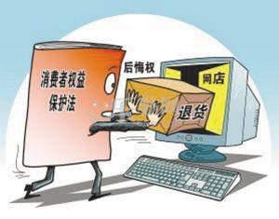
8.自2014年3月15日起施行的新修订的《中华人民共和国消费者权益保护法》规定，网络购物可“7天无理由退货”。对此规定理解错误的是
A．依法保护了消费者的公平交易权、依法求偿权
B．有利于营造放心的消费环境
C．表明消费者应自觉履行自己的义务
D．表明国家逐步完善相关法律，保障公民的合法权益
9. 2013年入冬以来，我国已有25个省区市不同程度地出现了雾霾天气。对此，有网友调侃：“遛狗不见狗，狗绳提在手，见绳不见手，狗叫我才走。”“世界上最远的距离，是牵着你的手，却看不见你的脸。”这警示我们必须
①走先治理污染后发展经济的道路 ②大力实施可持续发展战略，减缓经济发展步伐 ③坚持节约资源和保护环境的基本国策 ④提高资源和环境忧患意识，积极践行低碳的生产、生活和消费方式
A．①②④ B．②③④ C．②③ D．③④
10. 2013年12月25日，正在执行任务的中国南极科考船“雪龙”号接到俄罗斯“绍卡利斯基院士”号在南极被困的紧急求救信号后，随即千里驰援。2014年1月2日，在成功救出被困“绍卡利斯基院士”号上的52名乘客后，由于天气情况骤然变化，“雪龙”号自身却被密集的浮冰围困，一直到1月7日，才成功驶出重冰区。“雪龙号”千里驰援
①体现了我国坚持对外开放的基本国策 ②展示了中国和平、合作、负责任大国的形象 ③体现了对生命的珍爱和尊重 ④表明中国在国际事务中发挥着主导作用
A．①②③ B．②③④ C．①②④ D．①③④

第Ⅱ卷(非选择题 共40分)

1.美国创业家克里斯·加德纳谈到这样一个话题：
“八年前找工作时，我四处碰壁。投了几百份简历，一无所获。大公司不给我面试机会，风投公司说他们只要有经验的人，而创业公司那时正在大批裁员。”
“宏观经济糟透了，我自己的领域，互联网消费一落千丈，我的简历又缺乏亮点，于是一次又一次地被拒绝。”
但是，克里斯·加德纳后来感到，这段经历对自己职业生涯的帮助最大。
“因为这些挫折让我的脸皮变厚了。”
“我开始意识到，雇主只是拒绝我的简历，而不是拒绝我这个人。既然不是对个人的否定，我又害怕失去什么呢?所以，我就更加大胆，或者说，更加厚脸皮地去找工作。”
“最后，终于有一家公司愿意雇用我，感谢他们不看重我的简历。此后的一切都很顺利，我走上事业起飞的大道。”
“人生的最终结果是一个极大值函数，是由所有尝试中最成功的一次决定，而不是一个平均值函数。即使现在，我每天在生活中，还是会遭到拒绝。因为我在不停地尝试。我欣赏每天被拒绝！如果你不是每天被人拒绝，那就说明你的人生目标不够远大。”
⑴为什么克里斯·加德纳说“我欣赏每天被拒绝”？（3分）

⑵面临 “每天被拒绝”，我们应该怎样做？(3分)

2.2014年4月11日，由中宣部、山东省委联合举办的推广善行义举榜现场会在曲阜召开。山东以善行义举“四德榜”（四德包括个人品德、家庭美德、职业道德、社会公德）为抓手，积极培育和践行社会主义核心价值观的经验由此向全国推广。
⑴山东以善行义举“四德榜”为抓手，积极培育和践行社会主义核心价值观的经验向全国推广具有什么重要意义？（4分）

走进当时现场会观摩点之一的曲阜市小雪街道武家村，村口“四德榜”上张贴着若干村民的“善行义举”：


周长梅和八十多岁的爷爷奶奶一起生活，孩子年幼，丈夫外出打工，小叔子尚未成家，一家老小的生活全由她一人操持；别人家有事她抢着搭手，带头成立了爱心妈妈联谊会，接送留守儿童，帮他们辅导功课。

武茂龙从事建筑工作。在工作中，他严格按照和顾客商定的方案进行施工，从不偷工减料，保质保量地完成建设任务。在工程完成后的后期服务上，他也总是及时完成，从不拖延。

……
⑵读了两人的“善行义举”，请分别指出他们上榜的理由。（6分）

3.山东省第23届运动会将于2014年9月在济宁市举行。作为我市的一名中学生，假如你遇到下列情境，请运用所学知识写出解决问题的正确做法或理由。（8分）
情 景 | 正确做法 | 理 由
体育馆外，你的朋友要购买带有第23届省运会吉祥物“宁宁”的盗版纪念品。 | ⑴ ▲ | 我国法律规定：平等地保护每一个公民的智力成果
你的同学以耽误学习为由，拒绝参加学校组织的省运会开幕式彩排活动。 | 劝说他统筹安排学习与参加活动的时间，如若冲突，优先参加彩排活动。 | ⑵ ▲
在省运会期间，你发现个别观众随意践踏比赛场地上的草坪。 | ⑶ ▲ | 积极承担责任是做人的基本要求；保护环境是每个公民应尽的义务。
你在上网时看到一个帖子，称省运会主会场发生骚乱，并发现有不少人跟帖。后经多方证实并无此事。 | 不信谣、不传谣；向有关部门举报等。 | ⑷ ▲
4. 2014年被称为中国全面深化改革的“元年”，“改革”是2014年政府工作报告最大的一个亮点，77次在政府工作报告中出现的“改革”凸显了深化改革的主旋律。
“改革是最大的红利。当前改革已进入攻坚期和深水区，必须紧紧依靠人民群众，以壮士断腕的决心、背水一战的气概，冲破思想观念的束缚，突破利益固化的藩篱，以经济体制改革为牵引，全面深化各领域改革。”
(1)为什么要“以壮士断腕的决心、背水一战的气概”全面深化改革？（4分）

“建立从生产加工到流通消费的全过程监管机制、社会共治制度和可追溯体系，健全从中央到地方直至基层的食品药品安全监管体制。严守法规和标准，用最严格的监管、最严厉的处罚、最严肃的问责，坚决治理餐桌上的污染，切实保障‘舌尖上的安全’。”
(2)“用最严格的监管、最严厉的处罚、最严肃的问责，坚决治理餐桌上的污染，切实保障‘舌尖上的安全’”说明了什么？（6分）

“民惟邦本，本固邦宁。政府工作的根本目的，是让全体人民过上好日子。要坚持建机制、补短板、兜底线，保障群众基本生活，不断提高人民生活水平和质量。就业是民生之本，努力实现更加充分、更高质量就业，使劳动者生活更加体面、更有尊严。收入是民生之源，要深化收入分配体制改革，努力缩小收入差距。社保是民生之基，让每一个身处困境者都能得到社会关爱和温暖。”
(3)请你为《报告》中所强调的“就业”、“收入”、“社保”三项民生改革举措分别提出两条合理化建议。（6分）

试卷类型A

济宁市二○一四年高中段学校招生考试

思想品德试题参考答案及评分标准

第Ｉ卷（选择题 共20分）

选择题(每小题2分, 共20分)
1.D 2. B 3.A 4.D 5.C 6.B 7. C 8.C 9.D 10.A

第Ⅱ卷（非选择题 共40分）

1.⑴人生难免有挫折，人们正是在认识挫折、战胜挫折的过程中成长和发展起来的；对于强者来说，挫折能磨练人的意志、激发人的斗志、使人变得聪明；从这种意义上讲，挫折是走向成功的必由之路。（3分）
⑵挫而不折，积极进取。直面挫折，不畏不惧；冷静分析，从容应对；自我疏导、自我排解；主动寻求帮助；积极进取，探索创新。（3分）
2.⑴有利于弘扬和培育民族精神，传承中华民族传统美德；有利于发展我国的先进文化，促进社会主义精神文明建设，提升公民道德素质和社会文明程度；有利于传递正能量，为我国现代化建设提供强大的精神动力，构建社会主义和谐社会等。（答出其中两点即可得4分）
⑵周长梅：她依法履行了孝敬父母的义务，弘扬了孝老爱亲的美德；她关爱他人，热心助人，亲近社会，服务社会，奉献社会；她积极承担了自己的责任，是一个负责任的公民。（答出其中两点即可得4分）
武茂龙：他做到了言而有信，一诺千金，弘扬了诚实守信的传统美德。（2分）
3.⑴劝说他不要购买；并向相关部门举报非法出售盗版纪念品的商家。（2分）
⑵集体利益与个人利益在根本上是一致的，集体利益高于个人利益（或：我们要把集体利益和个人利益紧密结合起来，要以集体利益为重。当二者发生冲突时，要自觉服从集体利益，必要时应不惜牺牲个人利益）；积极承担社会责任，养成亲社会行为。（2分）
⑶劝说他们自觉守法，维护社会秩序，并宣传环境保护的意义；如不听劝阻，可依法举报，寻求赛场工作人员加以制止。（2分）
⑷编造、传播谣言是违法行为；公民的权利和义务是一致的，应依法行使权利。（2分）
4.(1)①改革是我国社会发展的直接动力。通过改革，完善和发展了社会主义制度，给社会注入了生机和活力，极大地调动了广大人民群众的积极性、主动性和创造性，使社会生产力得到了极大的解放，国家经济得到了迅速的发展。②改革开放是决定当代中国命运的关键抉择，是发展中国特色社会主义、实现中华民族伟大复兴的必由之路。（4分）
(2)我国现阶段食品安全形势严峻，影响经济社会的持续健康发展；党和政府关注民生，积极落实以人为本的科学发展观，中国共产党始终代表中国最广大人民的根本利益；我国坚持依法治国的基本方略，尊重和维护公民的生命健康权；国家维护社会的公平正义。（答出其中三点即可得6分）
(3)“就业”：坚持实施就业优先战略和更加积极的就业政策；优化就业创业环境；对下岗工人进行免费技能培训；鼓励和扶持自主创业、自谋职业等。（答出其中两点即可得2分）
“收入”：坚持共同富裕的原则，坚持和完善以按劳分配为主体，多种分配方式并存的分配制度；形成合理有序的收入分配格局，尽快扭转收入差距扩大的趋势；保护合法收入，调节过高收入，取缔非法收入，多渠道增加低收入者收入，不断扩大中等收入者比重，充分调动人们的劳动积极性；使城乡居民收入与经济发展同步增长，广大人民群众普遍感受到实惠等。（答出其中两点即可得2分）
“社保”：建立更加公平可持续的社会保障制度；推进养老保险、社会救助制度建设，建立统一的城乡居民基本养老保险制度；提高城乡低保标准；完善住房保障机制，推进公租房和廉租房并轨运行；推进医疗改革，推行城乡居民大病保险；完善失业保险制度等。（答出其中两点即可得2分）
评分说明：对于第Ⅱ卷的答案，在层次上、文字上不要求与本答案要点完全一致，只要其基本意思与答案要点一致即可给该要点的分。但意思不明确、答案不完整的应酌情扣分。

